Catálogos

En este módulo de catálogos tiene como objetivo permitir el registro, modificación y eliminación de información para realizar las operaciones necesarias en el sistema.

Acceso a los catálogos

La forma de acceder al módulo de catálogos es seleccionando la opción Operation en el menú. Al dar clic se desplegará las opciones siguientes Bands, Administrator, Festivals, type of Access, Properties.

Desde esta pantalla se podrá realizar cualquier acción referente a un catálogo.

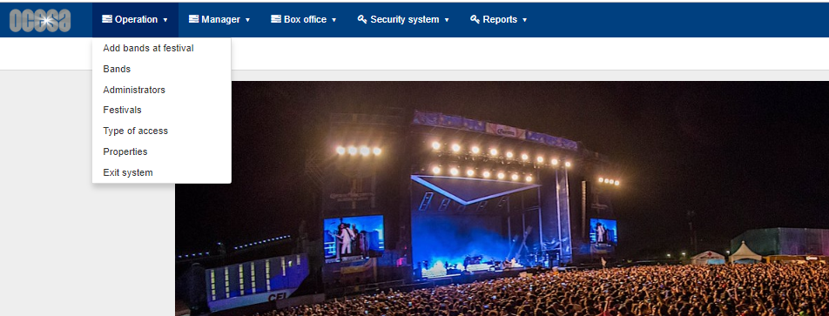

Pantalla inicio

Al seleccionar algún catálogo u opción de proceso dentro del portal, siempre nos mostrara un listado de contenido el cual tiene funciones idénticas para todos los casos.

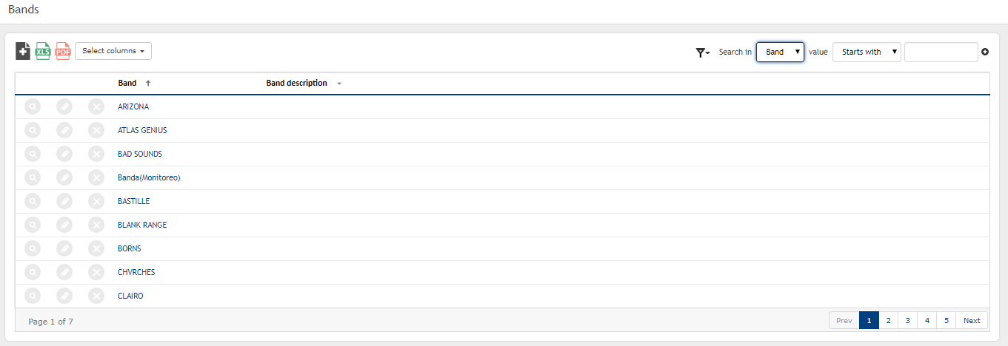

Exporta a PDF el contenido de pantalla

Exporta a Excel el contenido de pantalla

Agrega registro

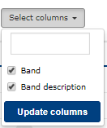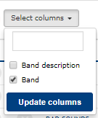
Permite seleccionar las columnas a mostrar en pantalla

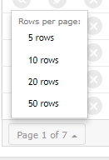
Controla el número de registros a mostrar

Controla el Número de páginas de los registros

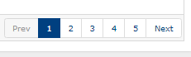

Modifica registro


Elimina registro

Consulta registro

Elimina filtro
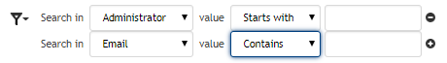
Agrega filtro

Valor a filtrar

Atributos filtro

Inicia o contiene rango de filtros

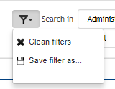
Guarda o limpia los filtros aplicados

Catalogo Bands

Dentro de este catálogo se registrarán las bandas que se pueden incluir en los diferentes Festivals, se podrá agregar, modificar, consultar o eliminar un registro., al llenar los datos solicitados pulsamos el botón confirm para guardar los cambios. - Los campos con asterisco en rojo serán obligatorios.

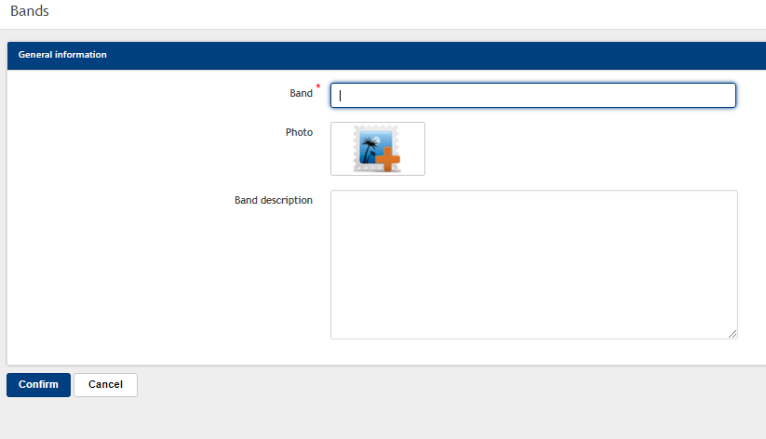

Catalogo Administrator

Dentro de este catálogo se registrarán los administradores que se encargaran de controlar loas accesos por Festival/band, se podrá agregar, modificar, consultar o eliminar un registro., al llenar los datos solicitados pulsamos el botón confirm para guardar los cambios. - Los campos con asterisco en rojo serán obligatorios.

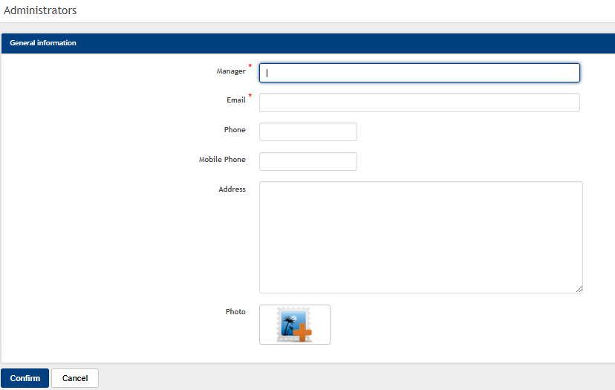

Catalogo Festivals

Dentro de este catálogo se registrarán los Festivals con sus respectivas fechas, se podrá agregar, modificar, consultar o eliminar un registro., al llenar los datos solicitados pulsamos el botón confirm para guardar los cambios. - Los campos con asterisco en rojo serán obligatorios.

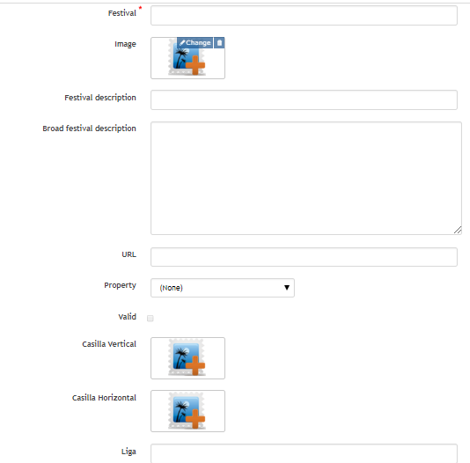
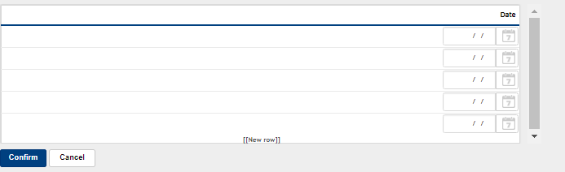
Casilla Vertical. – Se refiere a la imagen que se verá en los móviles y esta será la ubicación de la casilla donde se entregaran los boletos.
Casilla Horizontal. – Se refiere a la imagen que se verá en la web y esta será la ubicación de la casilla donde se entregaran los boletos.
Liga.- Enlace de Google maps(ubicación de la casilla)

Catalogo Type of Access

Dentro de este catálogo se registrarán los tipos de acceso que se ocuparan en la distribución de Festival/Bands se podrá agregar, modificar, consultar o eliminar un registro., al llenar los datos solicitados pulsamos el botón confirm para guardar los cambios. - Los campos con asterisco en rojo serán obligatorios.

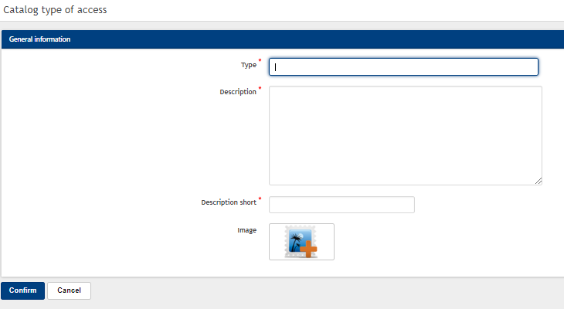

Catalogo Properties

Dentro de este catálogo se registrarán los inmuebles que se ocuparan en la asignación del Festival, se podrá agregar, modificar, consultar o eliminar un registro., al llenar los datos solicitados pulsamos el botón confirm para guardar los cambios. - Los campos con asterisco en rojo serán obligatorios.

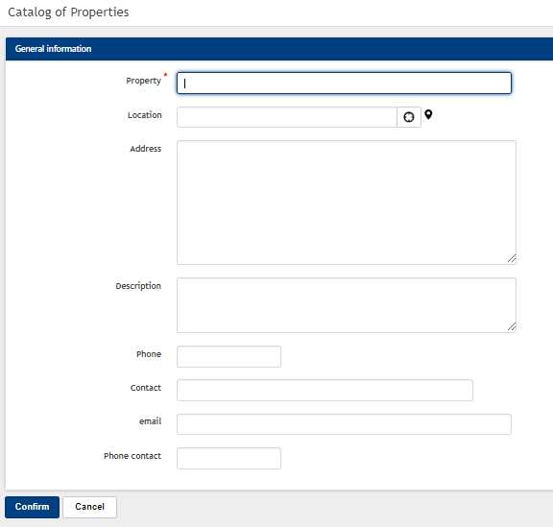

Reports (Asistente)

Dentro de esta opción el asistente podrá consultar o exportar a Excel los siguientes reportes:

Resumen de entregas por hora
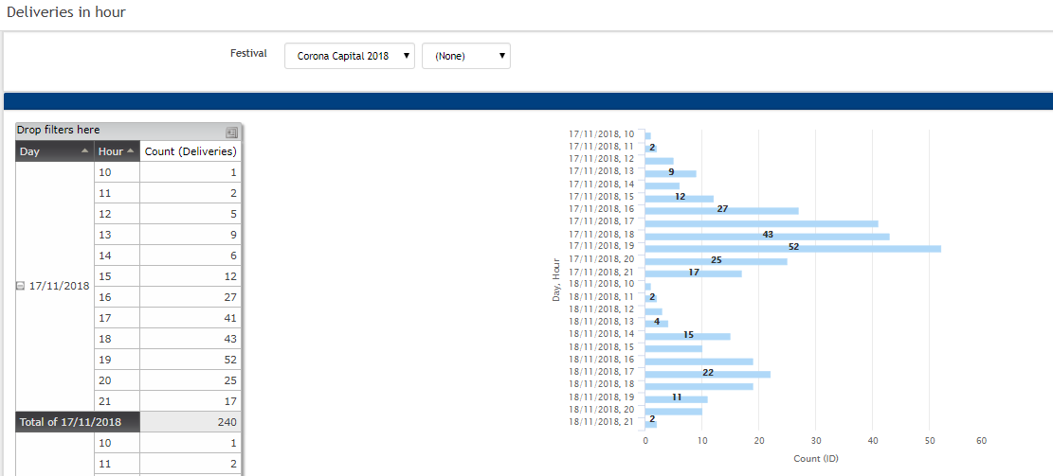
Invitados por varias bandas
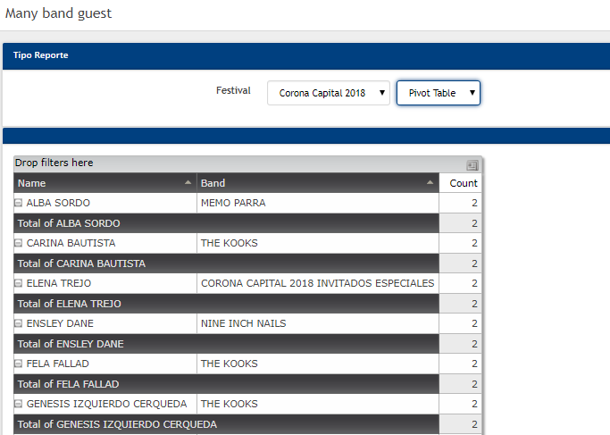

Invitados por varias bandas email
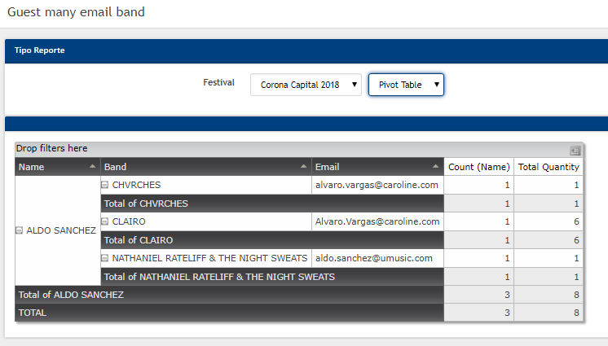
Informe de invitados por banda, estatus tipo.
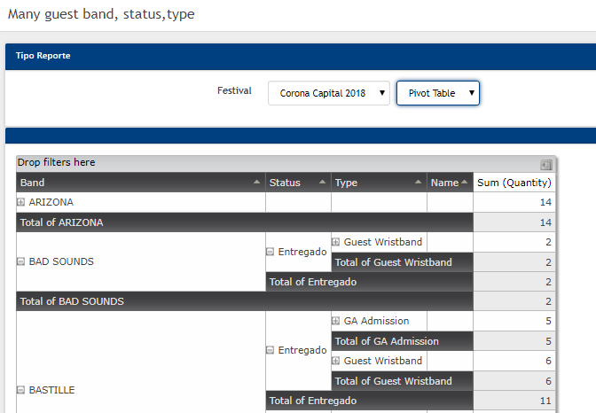

Resumen de accesos.
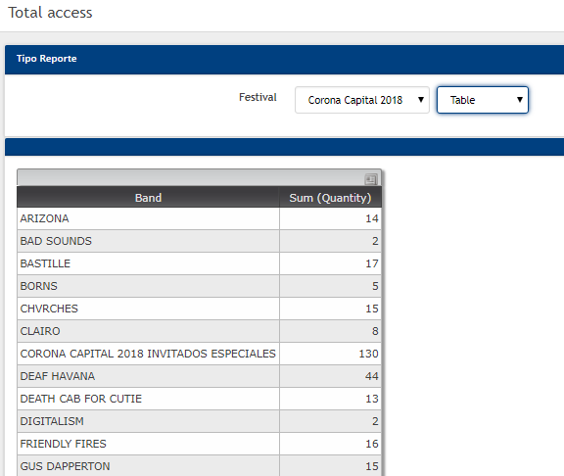

Resumen de accesos por estatus y tipo.
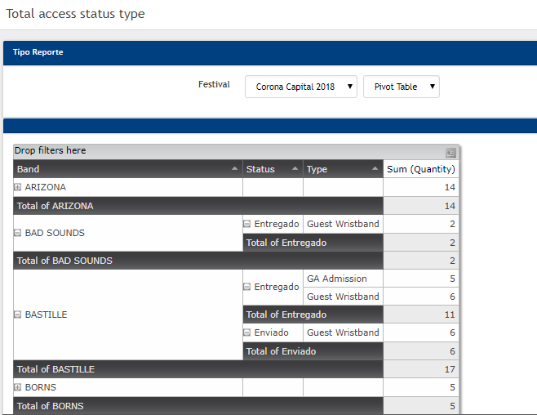
Resumen de entregados por banda y tipo.
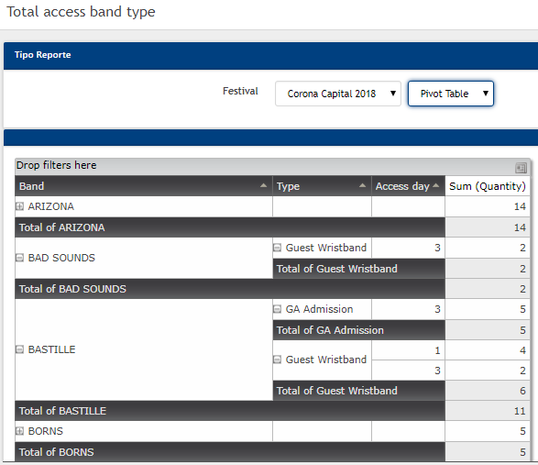

Todos los reportes son configurables para su importación al pulsar este icono que se encuentra en la parte superior derecha de la tabla. 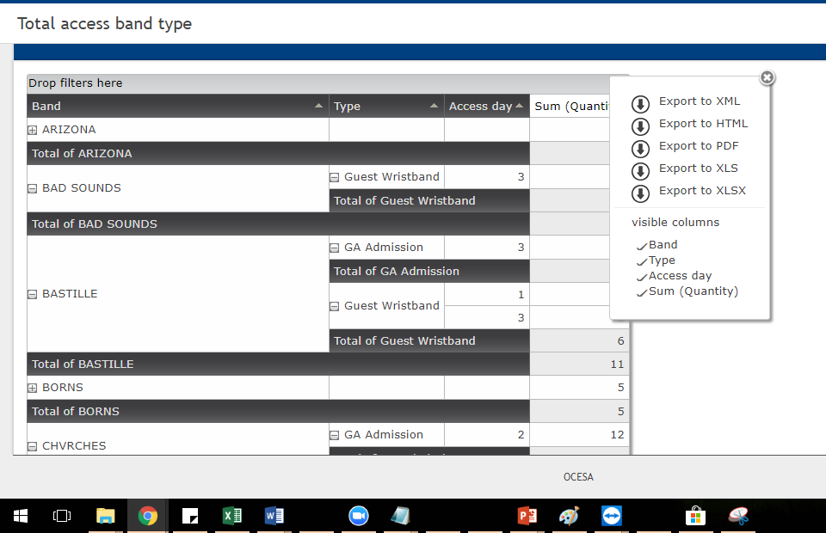

O al pulsar sobre las líneas grises de los títulos de las tablas.
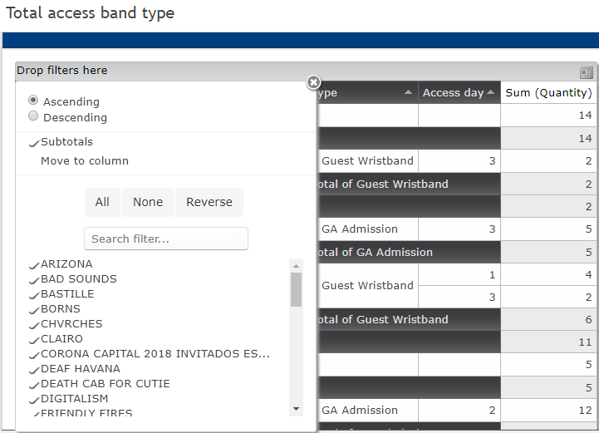

Guest List(Manager)

Dentro de esta opción el administrador podrá trabajar con la lista de invitados para su Festival/Band agregará, modificará, o eliminará invitados.
Podrá enviar o reenviar los coreos de confirmación, estos llevaran un Qr que identificara de forma única al invitado., para ingresar tendremos que ir al menú Manager/Guest List

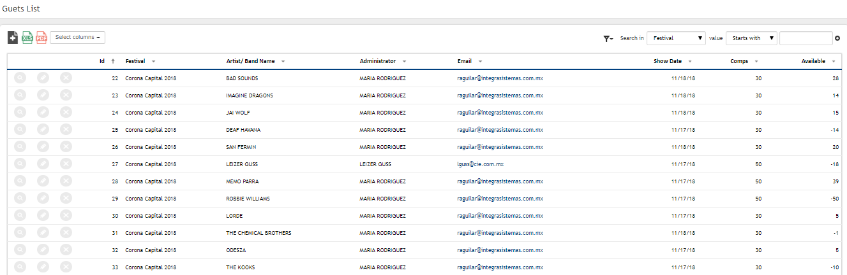

Al pulsar el icono edición o modificación nos mostrará la pantalla de lista de invitados, en todo momento se tendrá el control sobre el total de accesos y disponibles ya que se recalculan en el momento.
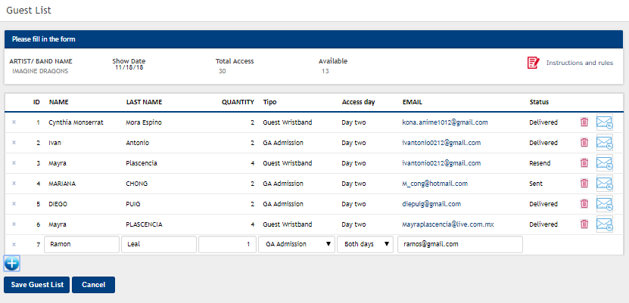

Name.- Nombre de invitado.
Last Name. - Apellidos de invitado.
Quantity.- Cantidad de accesos.
Type.- Tipo de accesos
Access day.- Acceso para 1,2 días o ambos días.
Email.- Correo electrónico.
Status. - Indica en que parte del proceso se encuentra el invitado.
Agregar una fila para un nuevo invitado.
Graba los cambios correspondientes.
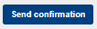Este botón se muestra solo cuando tenemos registros con el estatus registred, su función es generar y enviar el correo que contiene el Qr a todos los invitados que tienen este estatus, siempre será enviado con copia para el administrador.

Una vez que se tiene una lista de invitados se manejaran diferentes estatus para saber en dónde se encuentra el proceso de invitación para cada uno de los invitados.
V Instrucciones

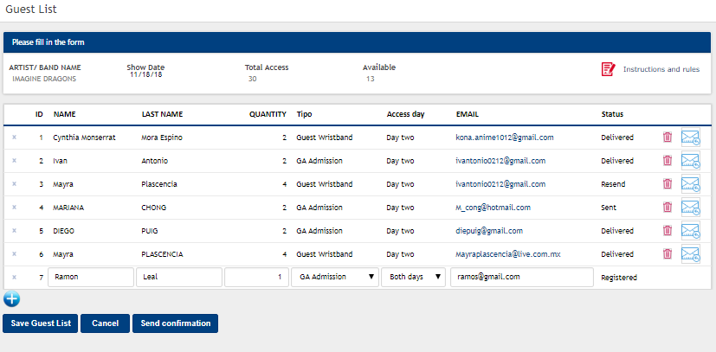
V Estatus

El status que tiene este icono nos permitirá cancelar la invitación, enviará un correo de cancelación al invitado.

Qr Guest List(Manager)

Dentro de esta opción el administrador podrá consultar los Qr que se generaron y se enviaron a sus invitados, se filtrara de acuerdo al festival y band que necesite.

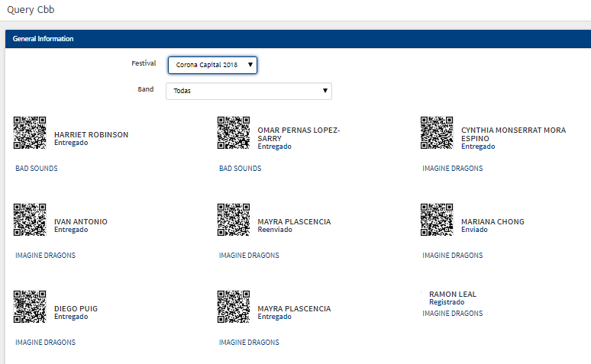
Al pulsar sobre el Qr o los títulos en azul le mostrara el detalle del mismo.

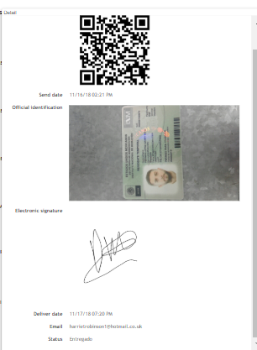

Deliveries query (Manager)

Dentro de esta opción el administrador podrá consultar las firmas y documentos que se presentaron a la entrega de los accesos, se filtrara de acuerdo al festival y band que necesite.

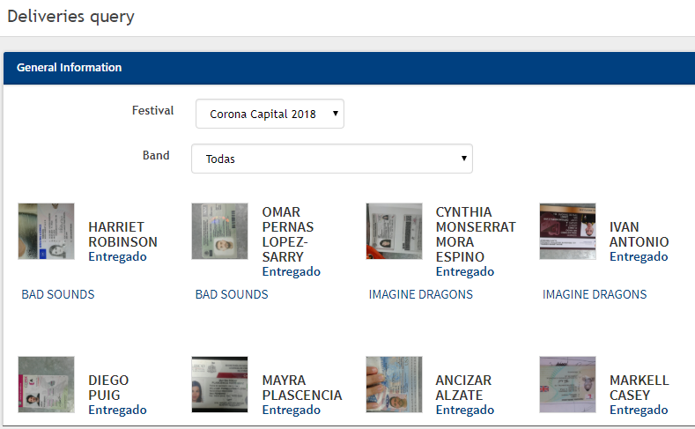

Al pulsar sobre la identificación o los títulos en azul le mostrara el detalle del mismo.

